Fuji IX _{GP} KAPSLE Před použitím si návod důkladně přečtěte!

Skloionomerní cement v kapslích pro dostavbové výplně všech věkových kategorií

Fuji IX _{GP} KAPSLE je skloionomerní cement v kapslích pro dostavbové výplně. S vysoko rychlostním kapslovým mixérem a aplikátorem GC CAPSULE APLIER II můžete Vaši práci provést od míchání až po vyplňování rychle a efektivně.

POUŽITÍ
- Konečná dostavba tříd I, II, III, V mléčného chrupu.
- Dlouhodobé dostavby tříd I až II žvýkáním nezatížených ploch.
- Semipermanentní dostavby a Sandwich-materiál tříd I a II kavit, které jsou zatěžované žvýkáním.
- Dostavbový materiál.

VÝHODY
- Předdózovaný prášek a tekutina: jednoduché a lehké zacházení.
- Kondenzovatelná viskozita.
- Vysoká odolnost vůči abrazi.
- Vysoká odolnost vůči vodě umožňuje ošetření při jednom sezení.
- Excelentní radioopáknost zajišťuje lehkou pooperační diagnózu.
- Pozoruhodná chemická vazba nevyžadující leptání, která vytváří excelentní okrajový uzávěr.
- Biokompatabilita: minimální iritace pulpy.
- Výdej fluoridů.

VLASTNOSTI PŘI POUŽITÍ
poměr prášek/ tekutina (g/g) 0,35/0,10
čas míchání (s) 10“
pracovní čas 2´00“
„čistý“ čas tuhnutí (min., s) 2´20“
Zkušební podmínky: teplota (23+-1°C)
Relativní vlhkost vzduchu (50+-10%)
ISO 9917, 1991 (E) (Sklopolyalkenoatový cement)

NÁVOD NA POUŽITÍ

- PREPARACE KAVITY
- Preparujte kavitu.
- Vypláchněte vodu a osušte. NEPŘESUŠUJTE! Aplikujte GC Dentin Conditioner (20s), nebo Cavity Conditioner (10s), na odstranění „Smearlayer“ vrstvy. Opláchněte vodou a lehce osušte. NEPŘESUŠUJTE!
- V případě, kdy je třeba překrytí pulpy, můžete bodově nanést kalcium- hydroxidový preparát na ochranu pulpy.

- MÍCHÁNÍ
- Před aktivací poklepte zlehka kapslí, aplikujte špičkou směrem nahoru, dva až třikrát po tvrdé podložce, aby se oddělil prášek od vnitřních stěn kapsle.
- Fuji IX GP KAPSLE disponují jednoduchou aktivací. Abyste aktivovali kapsli, zatlačte píst za pístní kroužek tak, aby byl zcela zatlačený v pouzdře kapsle (obr.1).
- Kapsli vložte bezodkladně do kapslového mixéru a při ca 4000 ot./min. míchejte 10s (obr.2).

3. USAZENÍ VÝPLNĚ
- Vlhkost odstraňte kouskem vaty, nebo lehkým proudem vzduchu. Nepřesušujte kavitu (obr.3).
- Namíchanou kapsli vložte do aplikátoru Capsule Applier II.
- Směs aplikujte přímo do kavity. Zabraňte tvorbě bublin (obr.4).

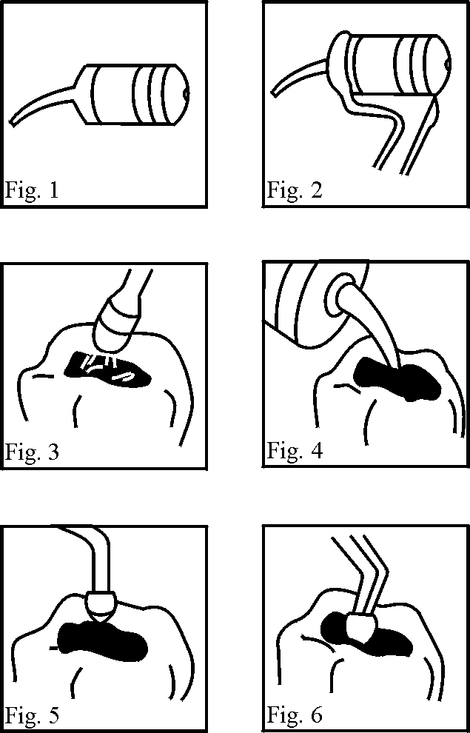

- Výplň vykonturujte vhodným nástrojem a během prvních třech minut použijte matrici, nebo lak (obr.5).
- Odstraňte matrici a výplň ochraňte před vlhkostí nanesením GC Fuji VARNISH, nebo Fuji COAT LC (obr.6).
- Fuji VARNISH vysušte lehkým proudem vzduchu. Fuji COAT LC vytvrzujte 10s světlem.

*Kroky 5./ a 6./ jsou neodmyslitelné pro ochranu před vlhkostí.

Upozornění:
  - Jestliže chcete nastavit směr aplikační šipky, otočte aplikátor s kapslí na sebe a točte kapslí po směru hodinových ručiček. Nevytahujte kapsli kroucením v opačném směru! Mohli byste tak kapsli rozšroubovat a cement vytratit!
  - Kapsli aktivujte až bezprostředně před mícháním. Po namíchání aplikujte směs ihned do kavity nebo na míchací podložku.

- OPRACOVÁNÍ A LEŠTĚNÍ
- Opracování a leštění pod vodním sprejem může začít 6 min. po namíchání. Zpočátku ocelovým vrtáčkem až k superjemnému diamantu, nebo GC Metal Strips #600, Epitex páskami popř. silikonovými leštícími nástroji (obr.7). Nakonec naneste vrstvu Fuji VARNISH nebo Fuji COAT LC (obr.8) na dostavbovou plochu a uvědomte pacienta, aby výplň hodinu nezatěžoval.

UPOZORNĚNÍ
- Fuji IX GP KAPSLE nepoužívejte u pacientů, u kterých je známa alergie na skloionomerní cementy.
- Fuji IX GP KAPSLE nepoužívejte u pacientů, kteří na materiál reagují alergicky. U alergie ihned přerušte ošetření a uvědomte pacienta, aby vyhledal lékaře.
- Ošetřující, kteří mají vůči skloionomerům dokazatelnou alergii, by Fuji IX GP KAPSLE neměli používat. V případě alergické reakce s ošetřováním ihned přestaňte a vyhledejte lékaře.
- Vyhněte se kontaktu se sliznicí úst nebo pokožkou. Při kontaktu omyjte zasáhnuté místo ihned vatou namočenou v alkoholu a důkladně opláchněte vodou.
- Vyhněte se kontaktu s očima. Při kontaktu omyjte ihned postižené místo vodou a vyhledejte lékaře.
- Při používání polymerizační lampy si chraňte zrak ochrannými brýlemi a nedívejte se přímo do světelného zdroje.
- Materiál se používá při teplotě 21-25°C.
- Tento výrobek je určen pouze pro použití zubním lékařem.
- Výrobek používejte pouze na aplikace popsané v tomto návodě.

SKLADOVÁNÍ
Skladovat v chladném tmavém místě (4-25°C). Trvanlivost 2 roky).

BARVY
A2, A3, A3.5, B2, B3, C4
podle VITA® klíče
® VITA je ochranná známka výrobků VITA Zahnfabrik, Bad Säckingen, NĚMECKO

BALENÍ
- Balení s 50 kapslemi v každé barvě.
- Balení s 50 kapslemi v sortimentu (po 10x A2, A3, A3.5, B2, B3)
  - Průměrný obsah každé kapsle: 0,35g prášku a 0,10g (0,08 ml) tekutiny.
  - Nejmenší, čistý objem směsi na kapsli: 0,12 ml
  - Příslušenství: GC Capsule Applier II (1 ks)

Fuji IX GP KAPSLE

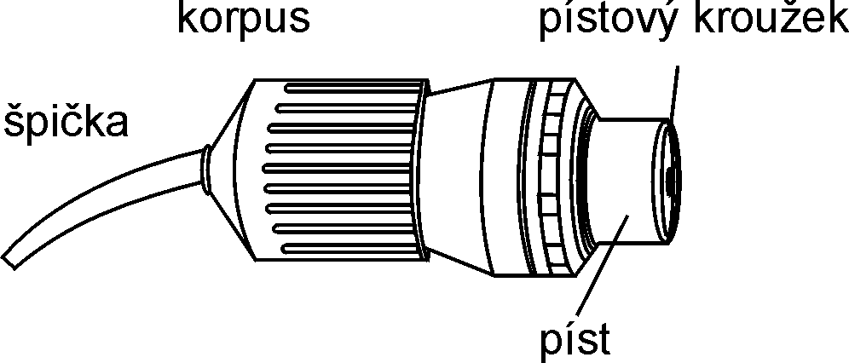

CAPSULE APPLIER II (příslušenství)

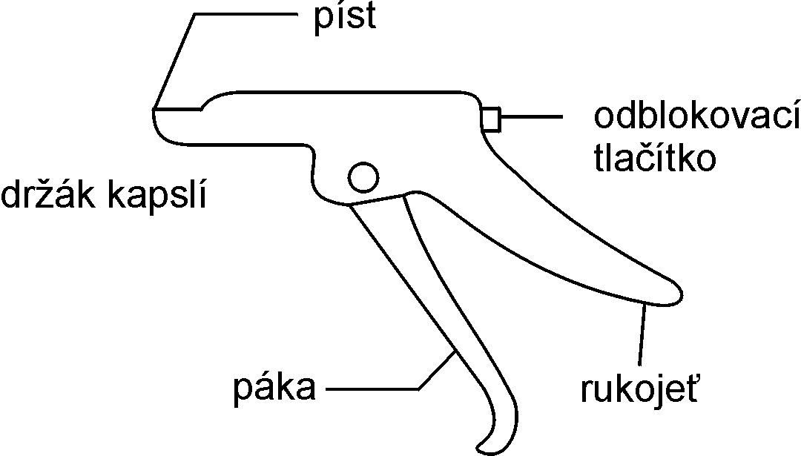



Moravní 909, 765 02 Otrokovice, Tel.: 067/ 792 62 26-27, Fax: 067/ 792 62 05, e-mail:hufa@volny.cz

